路线示意图
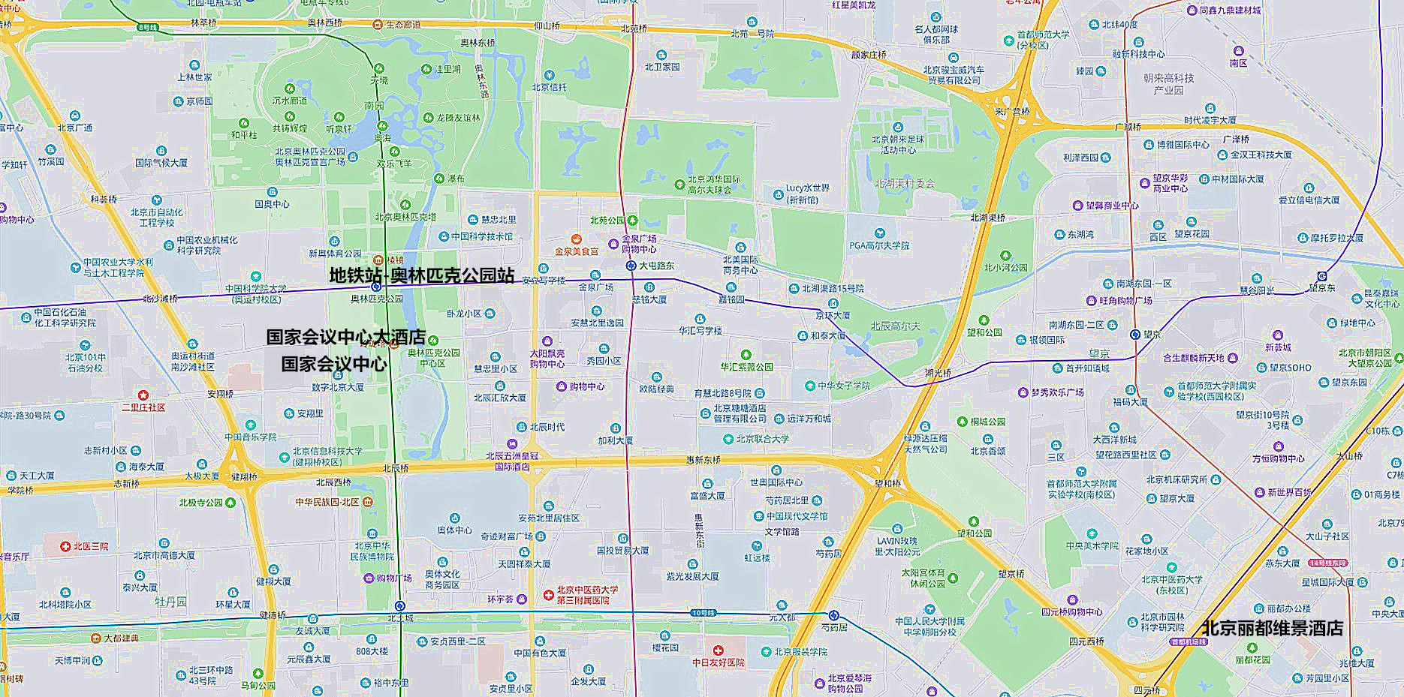

北京国家会议中心乘车路线：（北京市朝阳区天辰东路7号）
1、北京站：乘地铁2号线站到鼓楼大街站，转8号线至奥林匹克公园站E口出，步行350米即到（C3号门进入）。
2、北京西站：乘地铁9号线到白石桥南站，转6号线至南锣鼓巷站，转8号线至奥林匹克公园站E口出，步行350米即到（C3号门进入）。
3、北京南站：乘地铁4号线至宣武门站，转2号线至鼓楼大街站，转8号线至奥林匹克公园站E口出，步行350米即到（C3号门进入）。
4、北京首都机场：乘地铁机场线至三元桥站，转10号线至北土城站，转8号线至奥林匹克公园站E口出，步行350米即到（C3号门进入）。

